Numele_______________________________ 10.12.2015

Matematică și explorarea mediului
Unitatea de învățare ,,În lumea animalelor ,,

1) Află termenul necunoscut !

a – 215 = 436 327 + a = 438 12- a + 3 = 13
a=__________________ a= _________________ __________________
a= ______ a= __________ __________________
_____________________ ____________________ __________________
__________________
__________________

2) La o fermă sunt 230 cai și cu 26 mai multe vaci. Câte animale sunt la fermă ?
Rezolvare
_______________________________________
_______________________________________
Răspuns __________________

3) Bunica are în curte 75 de găini , cu 23 mai puține curci și rațe cu 10 mai multe decît curci. Câte păsări are bunica ?
Scrie datele problemei si rezolvă !

4) Află :
scăzătorul , dacă descăzutul este 1.000 și diferența este 200 ;
________________________________________________________
________________________________________________________

suma vecinilor numărului 300
________________________________________________________

⬄Mă gândesc la un număr , îl adun cu cel mai mic număr de trei cifre identice și obțin cel mai mare număr de trei cifre . La ce număr m-am găndit ?
__________________________________
__________________________________
__________________________________

5) Grupează animalele enumerate în funcție de cerințele tabelului : găina, pește , urs , zebră , pinguin , maimuță , broască , șarpe , căprioară , oaie , câine , struț;

Nasc pui ( mamifere) | Se înmulțesc prin ouă .


6) Unește animalul cu locuința lui .
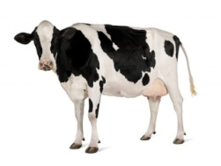
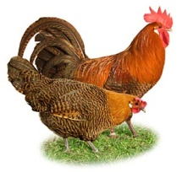
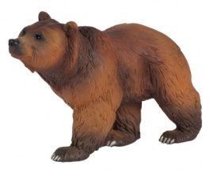
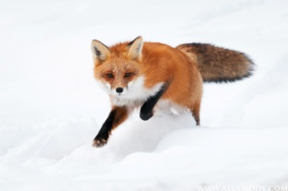
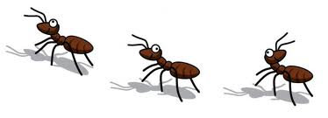

coțet grajd staul vizuină bârlog cocină mușuroi

7 ) Completează enunțurile :

Pentru a crește și a trăi animalele au nevoie de ________________ , _______________ și ________________ .

_____________________ nasc pui vii și îi hrănesc cu lapte .

 Liliecii nu au nevoie de ________________.

 În timpul clocirii ouălor este neceasă _______________________.

Matematică și explorarea mediului
Unitatea ,,În lumea animalelor ,,

- Competente specifice
1.4. Efectuarea de adunări şi scăderi, mental şi în scris, în concentrul 0-1000, recurgând la numărare şi grupare ori de câte ori este necesar
1.5 . Utilizarea următoarelor denumiri şi simboluri în contexte adecvate: <, >, =, plus (+), minus (-), înmulţit(·), împărţit (:), sumă, total, termenii unei sume, diferenţă, rest, descăzut, scăzător, produs, factorii unui produs, cât, deîmpărţit, împărţitor
3.1. Explorarea unor reprezentări variate pentru a genera exerciţii şi probleme de adunare şi scădere în concentrul 0-1000, respective de înmulţire şi împărţire în concentrul 0-50
4.2. Formularea unor consecinţe rezultate în urma observării unor relaţii, fenomene, procese simple

- Descriptori de performantă
Compe- tenta | Itemul | Calificativul
Compe- tenta | Itemul | Foarte bine | Bine | Suficient
1.4 | Rezolvă corect ex. cu termen necunoscut | toate | 2 ex | 1 ex
1.5 | Rezolvă corect problema cu două operații | fără greșeli | o operație corectă | rezultate gresite
1.5 | Rezolvă corect problema | fără greșeli | -nu precizează ce a aflat | nu rez. corect ex.
1.5 | Află nr. cerute | toate | 2 nr. | un nr.
4.2 | Completează corect tabelul | toate | 8-11 cuv. | 4-7 cuv.
4.2 | Identifică locuința animalelor | toate | 5-6 părți | 3-4 părți .
4.2 | Completează enunțurile lacunare | toate | 4-5 cuv. | 2-3 cuv.

- Evaluare finală
ITEMI | CALIFICATIVUL FINAL
Rezolvă integral si corect 5 – 6 itemi | FOARTE BINE
Rezolvă integral si corect 3 – 4 itemi; incorect /parţial corect restul itemilor | BINE
Rezolvă integral si corect 2 itemi; incorect /parţial corect restul itemilor | SUFICIENT

